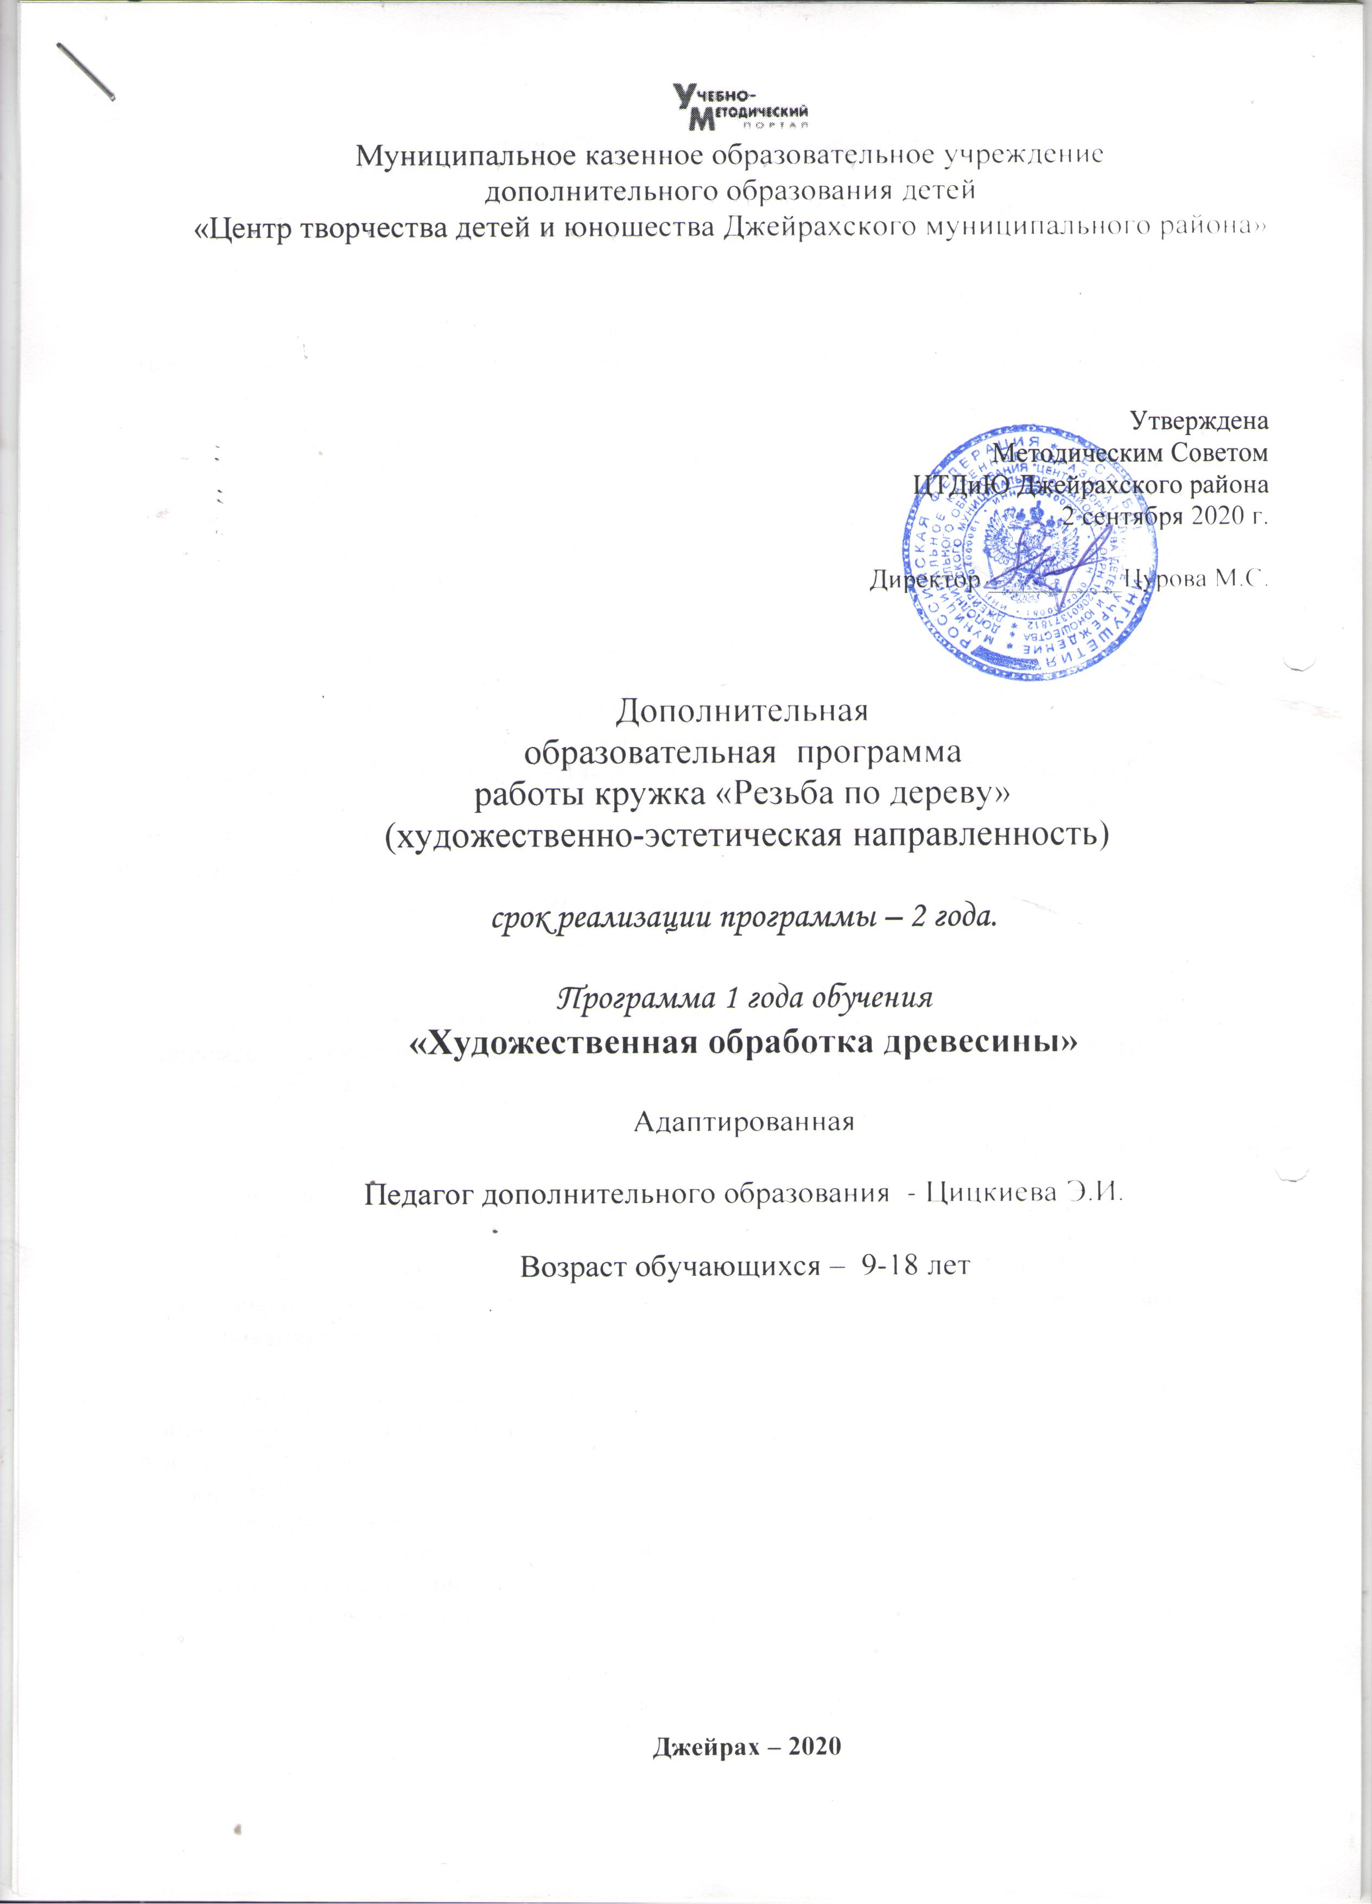

Пояснительная записка

Дополнительная образовательная программы «Художественная обработка древесины» художественно - эстетического направления первого года обучения является частью двухлетней программы «Резьба по дереву», носит индивидуальный и групповой характер обучения.
По виду – прикладная;
По типу – модифицированная;
По уровню освоения – начальный уровень.
В программе отражается специфика стороны, которая присуща предметам практической деятельности, как мощному средству назначения и развития, учитывающая все требования к декоративно – прикладному образованию, которые до сих пор не используются в системе школьного и дополнительного образования.

Актуальность программы «Художественная обработка древесины» заключается в соединении умственного и физического творческого труда, которое является одной из основ здорового и долговременного образа жизни человека. Программа содержит установку на познание многообразия живых существ на земле, свойства и строение дерева – самого распространенного природного материала, на раскрытие потребностей детей творить и осознавать свои возможности.

Новизна данной программы заключается в объединении народных традиций в изготовлении декоративно-прикладных изделий из древесины и реализации творческой индивидуальности каждого обучающегося; в программе рассмотрены элементы технологии выпиливания лобзиком, резьбы по дереву начиная с формирования представления о древесине, составления художественного образа прикладного изделия из природного материала и заканчивая его представлением на выставках.

Цель данной программы – сформировать устойчивую мотивацию к познанию окружающего мира природы с помощью обучения детей творческой, вдумчивой работе с деревом – одним из самых любимых, распространенных материалов для декоративно-прикладного творчества, а также обеспечение всестороннего развития личности подростка, удовлетворение потребности в практической деятельности, осуществляемых по законам красоты.

Образовательная программа модифицирована, так как внесены изменения в ранее существующую программу Министерства образования, 1983 и 2012 гг.
Разработана на основе программы Симоненко В.Д., Неменского Б.М.:
- Программы для общеобразовательных школ и гимназий «Основы народного и декоративно - прикладного искусства 1-8 классы;
- Технология для 5-9 классов.
- Декоративно-прикладное творчество для дополнительных образовательных учреждений.
- Программы «Живое дерево».
Внесены свои разделы с учетом интересов детей и с учетом их возраста. Программа расширена по своему творческому потенциалу, включает в себя разнообразные разделы в декоративно - прикладном творчестве.

Кроме того, в целях большего охвата детей и проведения мероприятий, направленных на усиление степени заинтересованности детей художественно-прикладной деятельностью, программа поделена на 8 краткосрочных подпрограмм, тесно взаимосвязанных между собой и подразумевающих вовлечение как можно большего числа обучающихся в них на предмет поиска индивидуальных точек соприкосновения с данным направлением творческой деятельности детей и подростков. Это позволит в дальнейшем, выявить наиболее способных ребят из числа посещавших занятия объединения, провести дифференциацию среди них с целью правильного комплектования групп по уровню подготовки и таким образом в дальнейшем обеспечить охват воспитанников именно этим направлением либо путем увеличения часов ПДО данного кружка, либо перераспределения нагрузки между наиболее востребованными объединениями и составить скорректированную программу 2-ого года обучения.

Краткосрочные образовательные программы
первого года обучения (2020 – 2021 уч.г.)

1.Краткосрочная образовательная программа
«Волшебное дерево» (26 ч)

№ | Тема | Всего часов | теор | практ
1 | Введение. | 2 | 2
2 | Знакомство с деревьями. Строение, виды и свойства древесины. Виды и свойства фанеры, ДВП.
3 | Экскурсии в лес.
 | Лабораторный практикум «Определение пород древесины по представленным образцам». | 2 |  | 2
 |  | 28

2.Краткосрочная образовательная программа
«Природа –лучший художник» (24 часа)

№ | Тема | Всего часов | теор | пр
1. | Основные сведения о древесине и ее свойствах. Знакомство с природной текстурой древесины (срез в трех направлениях: вдоль  волокна, поперек и под углом). Значение расположения и характера рисунка волокон древесины при создании резьбы. Свойства  хвойных и лиственных пород древесины по твердости.  Влажность и сушка.
2 | Основы материаловедения для резьбы по дереву.  Основные сведения о древесине, ее свойствах. Характеристика древесины, основных пород и их применение в резьбе по дереву.
3 | Экскурсия в лес, на природу для заготовки природного  материала. Пороки древесины. Недостатки древесины.
4 | Презентации.
 | Итого:

3.Краткосрочная образовательная программа
«Народные традиции» (24 часа)

№ | Тема | Всего часов | теор | пр
1 | Виды художественной резьбы по дереву.  Инструмент для резьбы по дереву. Плосковыемчатая резьба.  Плоскорельефная резьба. Рельефная резьба.  Прорезная резьба. Скульптурная резьба  Домовая резьба.
2 | Лыкоплетение. Лозоплетение.
3 | Экскурсии.
 | Итого :

4.Краткосрочная образовательная программа
«Обработка древесины: преемственность поколений мастеров» (28 часов)

№ | Тема | Всего часов | теор | пр
1 | Вводное занятие. История резьбы по дереву и преемственность поколений.
2 | Известные мастера в различных техниках резьбы: Домовая резьба .Геометрическая резьба по дереву. Объемная резьба. Прорезная или пропильная резьба.(Такую резьбу еще называют сквозной, ажурной за внешнее сходство с кружевами.)
3 | Материалы и инструменты резчика: эволюция с древнейших времен.
 | Экскурсии и встречи.
 | Итого:

5.Краткосрочная образовательная программа
«Назначение и устройство столярных станков и электрооборудования» (22 часа)

№ | Тема | Всего часов | теор | пр
1 | Виды слесарного электрооборудования. Специальные, специализированные и универсальные станки.
2 | Правила техники безопасности при работе со столярными станками и электрооборудованием.
3 | Презентации. Практикумы по ТБ.

6.Краткосрочная образовательная программа
«Виды и инструменты художественной резьбы по дереву» (18 часов)

№ | Тема | Всего часов | теор |  | пр
1 | Вводное занятие. Инструменты и материалы для резьбы и выпиливания. Изучение способов переноса рисунка на заготовку.
2 | Правила работы с инструментами для выпиливания и резьбы. Выпиливание прямых и волнистых линий. Выпиливание по внешнему краю с разомкнутым контуром (по шаблонам). Выпиливание острых углов. Упражнение «Елочка»/«Звездочка» (по шаблонам). Выпиливание фигур по внутреннему контуру. Упражнение «Цифра».
3 | Презентации. Тренинги.

7.Краткосрочная образовательная программа
«Художественная отделка древесины» (28 часов)

№ | Тема | Всего часов | теор | пр
1 | Чертеж как основной документ производства изделия. Чтение чертежей. Разработка чертежа изделия. Перенос чертежа изделия на выбранные основы. Выпиливание деталей. Соединение деталей с помощью гвоздей и шурупов. Сборка и отделка изделия.
2 | Резьба (геометрическая, плосковыемчатая, контурная, прорезная, накладная), стамеска (плоская прямая, желобчатая, клюкарза, плоская косая (косяк), уголок, церазик), выемка.  Разметка рисунка
3 | Презентации. Подведение итоговых теоретических знаний.

8.Краткосрочная образовательная программа
«Изготовление сувенирных изделий из дерева»(50 часов)

№ | Тема | Всего часов | теор |  | пр
1 | Объемно-пространственная композиция. Изучение и отработка приемов обработки кромки и лицевой части ранее изготовленных изделий. Технология выполнения прямых двугранных выемок. Упражнение «Шашечки».  Составление геометрического орнамента с применением ранее изученных элементов.  Резьба геометрического орнамента на предложенной основе (разделочная доска).  Виды соединений деталей. Итоговый просмотр. Выбор сюжета и построение. Перенос эскиза на выбранную основу. Выпиливание деталей. Шлифование и грунтовка деталей.
2 | Изготовление кухонных досок.  Отделка изделий: роспись, лакирование. Итоговый просмотр
3 | Коллективный проект. Изготовление резных стульчиков для мечети.
2 | Итоговое занятие. Урок – деловая игра: "Творческая мастерская".

Итого в год: 220 часов

Основные учебно – воспитательные задачи дополнительной образовательной программы «Художественная обработка древесины»:

Обучающие
-Формировать пространственное представление, художественно – образное восприятие действительности;
-Научить познавать и использовать красоту и свойства древесины для создания художественных образов и предметов быта;
-Освоить основы технологии и технику безопасности ручной обработки древесины;
-Изучить технологию работы лобзиком;
-Научить работать различными инструментами, приспособлениями;
-Возрождать старинные виды декоративно – прикладного творчества;
-Учить различать породы деревьев, выбирать пригодные для резьбы, способы хранения древесины;
-Изучить технологию геометрической резьбы;
-Изучить технологию изготовления предметов быта, с последующей отделкой геометрической резьбой.
Развивающие:
-Развивать художественно – творческие способности учащихся;
-Развить способности работы с инструментом, объемное видение предметов, развить руки, как важнейшее средство общения человека с окружающим миром;
-Развивать фантазию, память, эмоционально – эстетическое отношение к предметам и явлениям действительности;
-Формировать творческую индивидуальность в различных направлениях декоративно – прикладного творчества;
-Овладеть различными специальными терминами в разговорной речи;
-Сформировать представление о народном мастере как творческой личности;
-Сформировать у детей мировоззрение, открытое российским национальным традициям, проникнутое любовью к природе и народной культуре.
Воспитывающие:
-Прививать любовь к народным традициям, к истории родного края;
-Развивать терпение, настойчивость, трудолюбие;
-Приобрести знания основ культуры и искусства наших предков.
-Развить у обучающихся навыки познавательной, творческой деятельности

В реализации программы участвуют дети в возрасте 8-18 лет, с учетом возрастных особенностей и сложности той или иной подпрограммы.
Разработанная программа по своему тематическому содержанию применима как для учащихся среднего, так и для старшего звена

Первый год обучения рассчитан на детей 8-18лет 220 часа в год (6 часов в неделю)
Форма занятий:
-Беседы
-Объяснения
-Лабораторные практикумы
-Практические работы
-Выставки
-Творческие отчеты

Характеристика ожидаемых результатов 1-го года обучения
В результате прохождения данной программы дети
Должны знать основы:
-принципы организации рабочего места и основные правила техники безопасности;
-основные понятия графики, графического изображения (чертёж, эскиз, технический рисунок);
-физико-механические, технологические, энергетические, экологические свойства материалов;
-способы разметки по шаблону и чертежу;
-принцип подбора столярного инструмента - по назначению, по виду деятельности, по свойствам материалов;
-иметь понятие о конструировании и моделировании;
-основы композиции: основные принципы декоративного оформления плоскости;
-технологический процесс изготовления изделий выпиливанием лобзиком;
-основы композиции: основные принципы декоративного оформления плоскости;
-основные приёмы выполнения геометрической резьбы в разных вариациях;
-технологический процесс изготовления изделий и декорирование их геометрической резьбой;
-назначение и устройство станков и электрооборудования (электродрели, сверлильного станка, электролобзика, электрофрезера, электрошлифовальной машины);
-способы экономного расходования материалов, электроэнергии, бережного обращения с инструментами, оборудованием и приспособлениями;
-правила безопасности труда, производственной санитарии, пожарной безопасности и внутреннего распорядка в процессе выполнения работ.
-способы отделки древесины - грунтовка, шлифование, окраска, лакирование, полирование;
Должны уметь на начальном этапе:
-Рационально организовывать рабочее место; соблюдать правила Техники безопасности;
-уметь читать и выполнять чертежи, эскизы, технические рисунки;
-определять породу и пороки древесины по её внешнему виду;
-производить разметку заготовки по шаблону и чертежу;
-применять столярный инструмент по назначению, производить его наладку;
-использовать станочное оборудование в процессе изготовления изделия;
-выполнять простейшие столярные операции;
-производить отделку столярных изделий с учётом дизайна;
-самостоятельно разрабатывать композиции для выпиливания и воплощать их в материале;
экономно расходовать материалы и электроэнергию;
-выполнять геометрическую резьбу по дереву;
-затачивать и править необходимый инструмент для резьбы;
-выполнять элементы и мотивы орнаментов в различных техниках геометрической резьбы;
-проектировать простые изделия в традициях местного промысла и изготавливать их;
-бережно обращаться с оборудованием, приспособлениями и инструментами;

Формы организации учебной деятельности:
-Групповая.
Критерии и показатели оценки знаний воспитанников.
Степень освоения на начальном этапе:
Прямые:
-теоретический уровень знаний;
-степень овладения рабочими приёмами при работе с инструментами и приспособлениями;
-применение полученных знаний на практике;
-соблюдение технических и технологических требований;
-качество изготовления изделия - по внешнему виду готового изделия;
-изготовление изделия в установленные нормы времени;
-соблюдение правил техники безопасности, пожарной и электробезопасности, производственной санитарии и охраны среды.
Косвенные:
-экономия материалов;
-желание трудиться;
-познавательная активность и творческий подход;
-самостоятельность;
-партнёрские отношения при совместной работе.
Методы обучения
Словесные: рассказ, беседа, объяснение;
Наглядные: иллюстрации, демонстрации;
Практические: практические занятия;
Репродуктивные, проблемно-поисковые: повторение, конструирование
Эвристический: продумывание будущей работы.

Формы подведения итогов реализации дополнительной образовательной программы.
Выставки детского творчества
Участие детей в районных, областных выставках декоративно-прикладного творчества, конкурсах различного уровня.
Итоговая аттестация.

Методическое обеспечение рабочей программы

В процессе подготовки и преподавания курса используются следующие программы:
- Adobe Photoshop
- Microsoft Office Power Point
- Microsoft Office Word
- Media Player Classic
Материально-техническое обеспечение:
- компьютер – 1 шт.
- Осветительные приборы
- Инструменты:
- Пилы продольные.
- Пилы поперечные.
- Пилы лучковые.
- Лобзики.
- Рубанки.
- Фуганок.
- Напильники.
- Наборы надфилей.
- Набор стамесок.
- Набор ручных столярных инструментов.
- Молотки.
- Киянки.
- Стусла.
- Струбцины.
- Отвертки.
- Угольники деревянные.
- Линейки металлические 30, 50 и 100 см.
- Угольники пластмассовые.
- Чертежные принадлежности.
- Заточные камни.
- Станочное и прочее оборудование:
- Станок сверлильный.
- Электропила.
- Электрорубанок.
- Верстаки столярные.
- Приспособление для замены пилок лобзика.
- Выпиловочные столики.
- Электроточило.

Перечень расходных материалов
- Дерево разных пород.
- Фанера 3-10 мм.
- Шпон.
- Пилки для лобзиков.
- Наждачная бумага.
- Различные виды клея.
- Нитролак.
- Растворитель 646.
- Масляный лак.
- Разбавитель.
- Краски, тушь, фломастеры, карандаши.
- Копировальная бумага.
Список источников информации
Для преподавателей:
Абросимова А. А., Каплан Н.И., Митлянская Т.Б., Художественная резьба по дереву, кости и рогу. - М., Высшая школа, 1984.
Амалицкий В.В., Амалицкий В.В. Деревообрабатывающие станки и инструменты. - М., Академия, 2002.
Афанасьев А.Ф. Резчику по дереву. - М., Профтехобразование, 1990.
Барадулин В.А. Художественная обработка дерева. - М., 1974.
Барташевич А.А, Антонов В.П. Технология производства мебели и резьба по дереву. - М., Высшая школа, 2001.
Бобров В.А. Справочник по деревообработке. - М., Феникс, 2003.
Браун Джереми. Энциклопедия методов обработки дерева. - М., Астрель, 2005.
Гарбер Н.Б. Декоративное шлифование и полирование. - М., Профтехобразование, 1978.
Завершинский В.В. Практика резьбы по дереву. - М., Народное творчество, 2005.
Кириллов А.Н. Производство фанеры. - М., Профтехобразование, 1985.
Колчин Б.А. Новгородские древности: резное дерево. - М., 1984.
Коршевер Н. Столярные и плотничьи работы. - М., Вече, 2005.
Крейндлин Л.Н. Столярные работы. - М., Высшая школа, 1982.
Куксов В.А. Столярное дело - М., Трудрезервиздат, 1958.
Кулебакин Г.И. Столярное дело. Издание 2. - М., 1987.
Кустов Б.С. Справочник домашнего столяра-плотника. - М., ВЛАСТА, 1996.
Луковский А.М. Окраска. Советы домашнему мастеру. - Л., Лениздат, 1986.
Маркин А. Изготовление мебели. - М., Феникс, 2001.
Матвеева Т.А. Мозаика и резьба по дереву. - М., Высшая школа, 1989.
Митлянская Т.Б. Художественная резьба по дереву, кости и рогу - М., Профтехобразование, 1978.
Программы для внешкольных учреждений и общеобразовательных школ. Культура быта, - М., Просвещение, 1986.
Программы для внешкольных учреждений и общеобразовательных школ. Техническое творчество учащихся, - М., Просвещение, 1988.
Рыкунин С., Кандалина Л. Технология деревообработки. - М., Академия, 2006.
Сафроненко В. М. Инструменты и приспособления для работы с древесиной. - М., Хэлтон, 1999.
Скубренко Н.Б. Резьба по дереву. - М., 1966.
Стендинг Энди. Изделия из дерева. - М., Мой мир, 2007.
Фридман И.М. Деревообработка: руководство. Издание 4. - М., Профи-информ, 2006.
Хворостов А.С. Чеканка. Инкрустация. Резьба по дереву. - М., Просвещение, 1985.

Для учащихся и родителей:
Леонтьев Т.А. Сделай сам. - Л., Детская литература, 1978.
Лямин И.В. Художественные работы по дереву. - М., 1972.
Степанов Н.С. Резьбы очарованье. - Л., Лениздат, 1991.
Тусарчук Д.И. Триста ответов любителям работ по дереву. - М., 1985.
Федорова И.В. Триста полезных советов по домоводству. - Л., Лениздат, 1985.

